Федеральное государственное образовательное бюджетное

учреждение высшего образования

«Финансовый университет при Правительстве Российской Федерации»

(Финансовый университет)

ОКР - Lab1

Исполнители:

Факультет ВШУ

Группа УЦИ20-1

Васильев Иван, Дуденко Богдан, Грюнер Георгий

Сроки выполнения ОКР:

Начало 04.09.2023 – Завершение 11.09.2023

Москва 2022

Основание для выполнения работы

Цель выполнения ОКР

3.Технические требование к изделию

3.1 Минимально требуемые компоненты

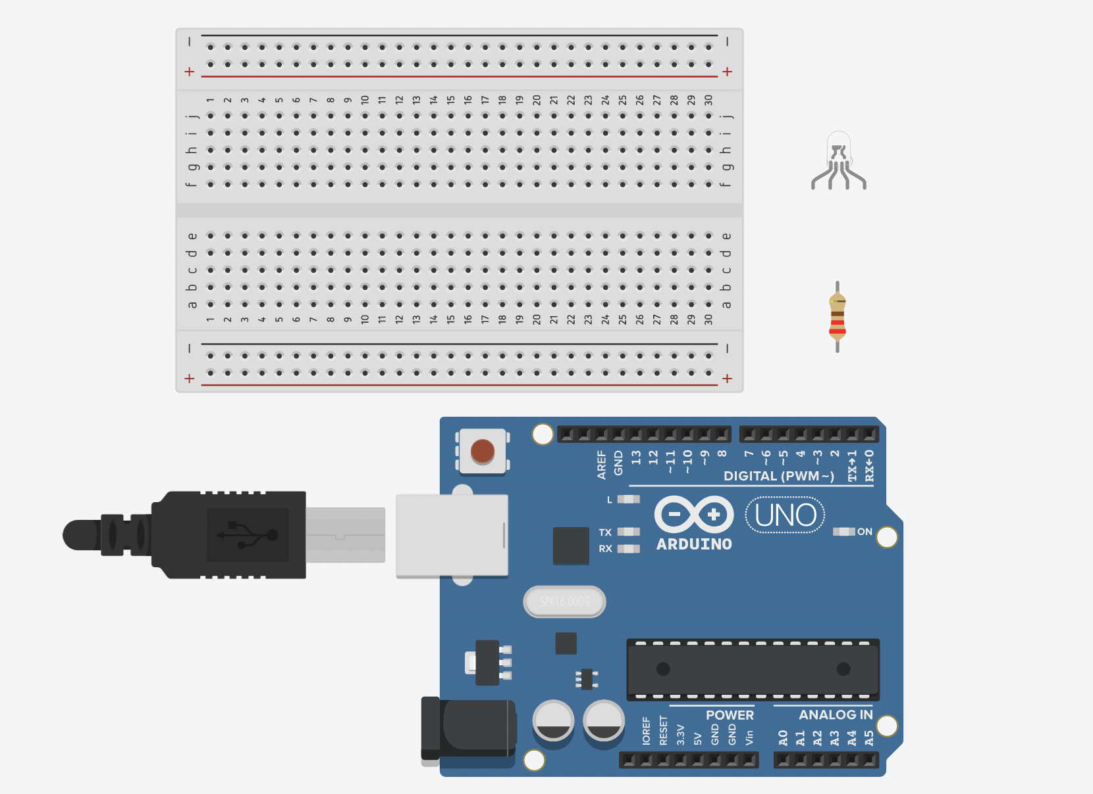

* Трехцветный (RGB) светодиод с общим катодом, 1 шт.
* Резистор на 220 Ом, 1 шт. 8 Совместимая с Arduino плата (на рис., вверху, показана плата MKR1000, а внизу — плата Arduino 101),
* 1 шт.
* Используемые возможности платы: УАПП (UART), вывод ШИМ (PWM).
* Беспаечная макетная плата, 1 шт. 8 Персональный компьютер.

3.2 Максимально требуемые компоненты

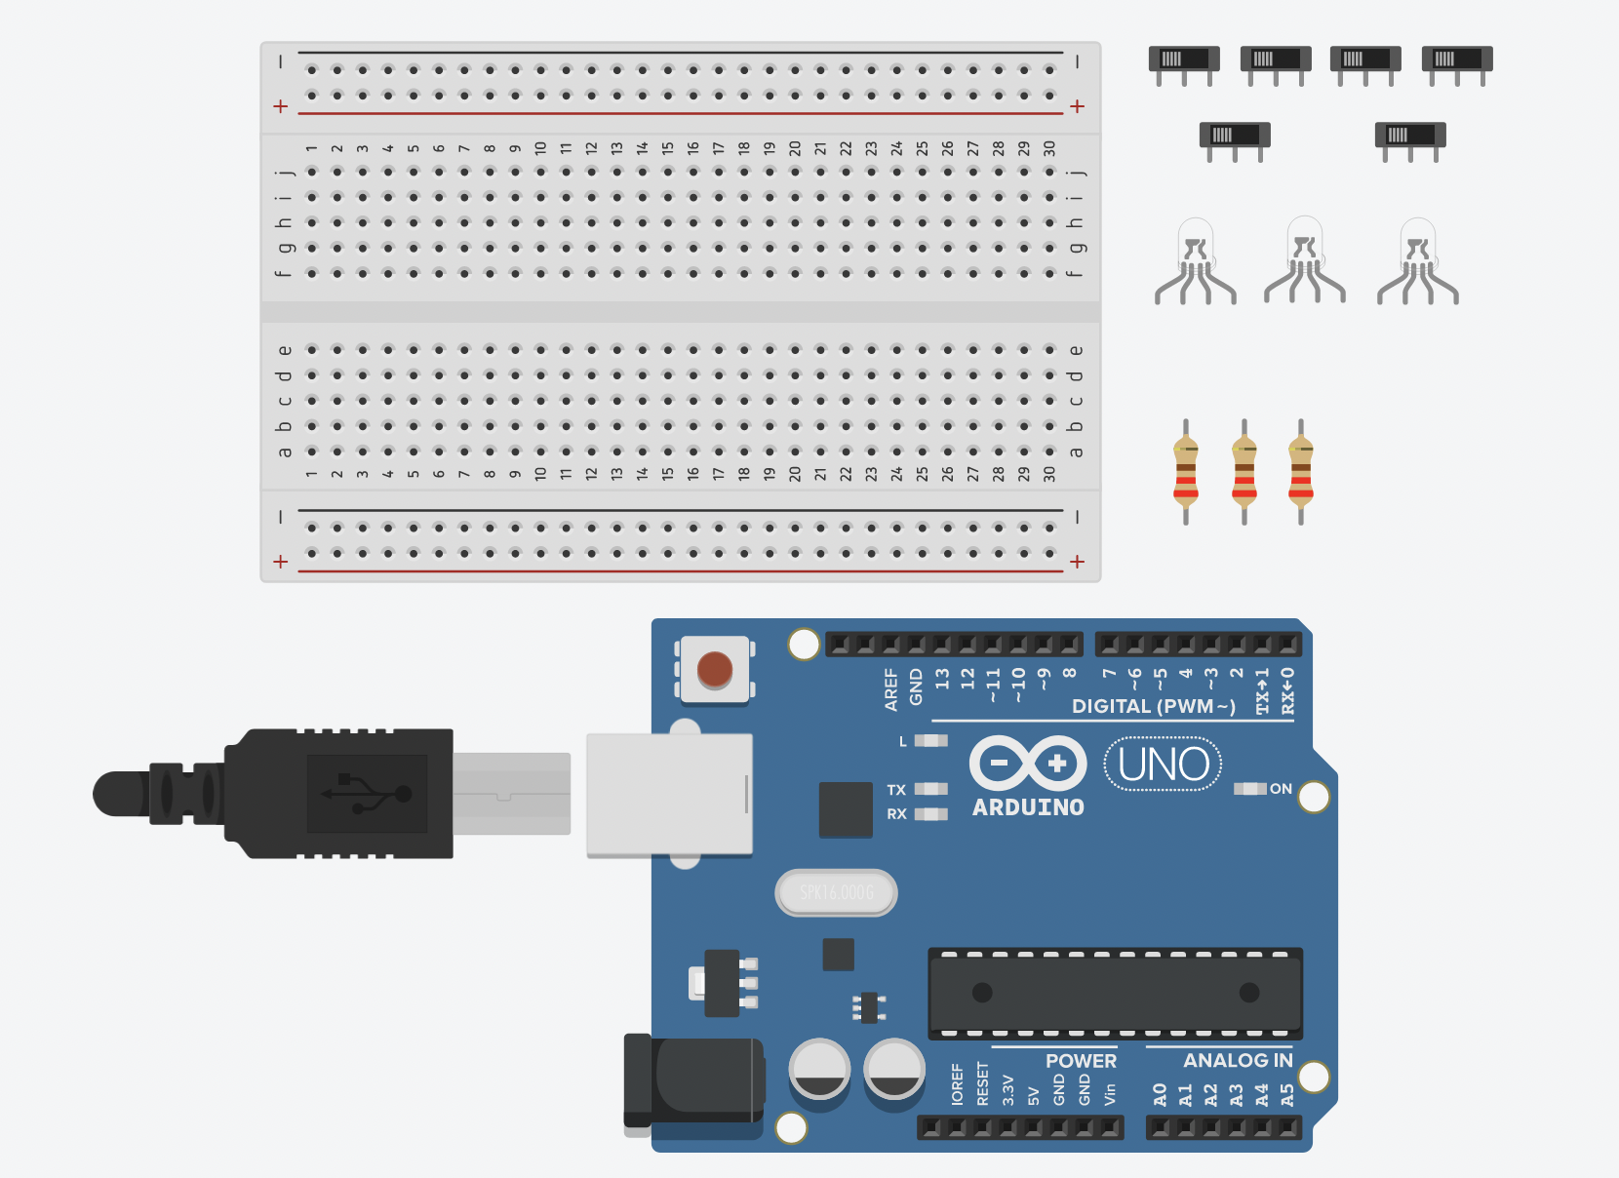

* Computer - 1
* Arduino UNO - 1
* Wire for connecting an Arduino UNO to a computer - 1
* Small breadboard - 1
* RGB LED - 3
* Wires Male-Male - 19
* 220 Ohm resistor - 3
* Slider switches - 6

3.2.1 Назначение изделия

Управление яркостью трехцветного светодиода с клавиатуры

3.2.2